АДМИНИСТРАЦИЯ ГОРОДА МАГНИТОГОРСКА
ЧЕЛЯБИНСКОЙ ОБЛАСТИ
ПОСТАНОВЛЕНИЕ

16.07.2026 № 5139-П
О комплексном развитии незастроенной территории, расположенной в районе улицы Уральская, от ул. Николая Шишка до ул. Рылеева, города Магнитогорска

В соответствии с Федеральным законом от 06.10.2003 №131-ФЗ
«Об общих принципах организации местного самоуправления в Российской Федерации», Градостроительным кодексом Российской Федерации, Правилами землепользования и застройки города Магнитогорска, утвержденными Решением Магнитогорского городского Собрания депутатов от 17 сентября 2008 года №125, руководствуясь Уставом города Магнитогорска,

ПОСТАНОВЛЯЮ:
- Осуществить комплексное развитие незастроенной территории города Магнитогорска, расположенной по адресу: Челябинская область, город Магнитогорск, в районе улицы Уральская, от ул. Николая Шишка
до ул. Рылеева.
- Местоположение, площадь, границы территории, подлежащей комплексному развитию, а также перечень объектов капитального строительства, расположенных в границах территории, подлежащей комплексному развитию, указанной в пункте 1 настоящего постановления, определить согласно приложению № 1 к настоящему постановлению.
- Осуществить реализацию комплексного развития незастроенной территории, указанной в пункте 1 настоящего постановления, в течение 7 лет с момента заключения договора о комплексном развитии незастроенной территории.
- Реализацию комплексного развития незастроенной территории, указанной в пункте 1 настоящего постановления, осуществить путем проведения торгов, в целях заключения договора о комплексном развитии незастроенной территории. Самостоятельная реализация настоящего постановления муниципальным образованием город Магнитогорск, равно как его реализация юридическими лицами, определенными Российской Федерацией или субъектом Российской Федерации, не осуществляется.
- Определить основные виды разрешенного использования земельных участков и объектов капитального строительства, которые могут быть выбраны при комплексном развитии незастроенной территории, указанной
в пункте 1 настоящего постановления, предельные параметры разрешенного строительства объектов капитального строительства, а также требования
к архитектурно-строительному проектированию согласно приложению № 2
к настоящему постановлению.
- Расчетные показатели минимально допустимого уровня обеспеченности объектами коммунальной, транспортной, социальной инфраструктур и расчетные показатели максимально допустимого уровня территориальной доступности этих объектов для населения принимаются
в соответствии с региональными нормативами градостроительного проектирования Челябинской области.
- Предусмотреть строительство на территории, подлежащей комплексному развитию, многоквартирного дома (домов), в которых жилые помещения соответствуют условиям отнесения к стандартному жилью.
- Застройщику при подготовке эскиза застройки принять за основу эскиз согласно приложению № 3 к настоящему постановлению.
- Службе внешних связей и молодежной политики администрации города Магнитогорска (Числова Г.Д.):
- опубликовать настоящее постановление и приложения
к постановлению в средствах массовой информации в течение 7 дней со дня утверждения;
- разместить настоящее постановление и приложения
к постановлению на официальном сайте администрации города Магнитогорска в сети Интернет.
- Контроль исполнения настоящего постановления возложить на заместителя Главы города Магнитогорска Хабибуллину Д.Х.

Глава города Магнитогорска С.Н. Бердников

Приложение 1
к постановлению администрации города Магнитогорска
от 16.07.2026 № 5139-П

Местоположение: Челябинская область, город Магнитогорск, в районе улицы Уральская, от ул. Николая Шишка до ул. Рылеева.
Площадь: 44 291 кв.м.

Графическое описание местоположения границ незастроенной территории, расположенной в районе улицы Уральская, от ул. Николая Шишка до ул. Рылеева города Магнитогорска

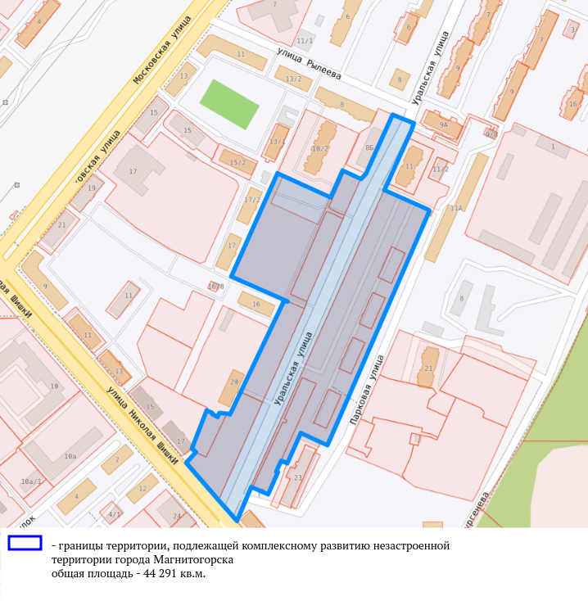
Перечень земельных участков, расположенных в границах территории
№ п/п | Кадастровый номер земельного участка | Адрес (местоположение) земельного участка | Площадь земельного участка, кв.м.
1 | 74:33:0000000:12092 | Челябинская область, г Магнитогорск, в районе ул. Уральская, 20 | 32 885
2 | 74:33:0123005:ЗУ1 | Челябинская обл., г. Магнитогорск, ул. Уральская от ул. Николая Шишка до ул. Рылеева | 11 406

Перечень координат границы территории, подлежащей комплексному развитию
№ | X | Y |  | № | X | Y
1 | 413865,88 | 1363973,84 |  | 28 | 414207,89 | 1364122,66
2 | 413904,37 | 1363939,35 |  | 29 | 414252,08 | 1364141,89
3 | 413915,17 | 1363949,45 |  | 30 | 414269,96 | 1364149,67
4 | 413919,26 | 1363944,99 |  | 31 | 414260,55 | 1364172,82
5 | 413954,88 | 1363958,41 |  | 32 | 414254,11 | 1364170,02
6 | 413958,88 | 1363960,06 |  | 33 | 414245,91 | 1364166,47
7 | 413956,28 | 1363965,91 |  | 34 | 414198,23 | 1364145,72
8 | 413955,31 | 1363965,64 |  | 35 | 414191,35 | 1364142,73
9 | 413952,39 | 1363971,55 |  | 36 | 414171,84 | 1364187,53
10 | 413956,59 | 1363973,41 |  | 37 | 414171,36 | 1364188,54
11 | 413956,11 | 1363981,34 |  | 38 | 414171,08 | 1364188,92
12 | 413954,85 | 1363984,37 |  | 39 | 414170,75 | 1364189,28
13 | 413978,72 | 1363995,43 |  | 40 | 414170,28 | 1364189,7
14 | 414045,35 | 1364025,8 |  | 41 | 413928,4 | 1364088,39
15 | 414070,81 | 1364037,41 |  | 42 | 413924,63 | 1364086,41
16 | 414073,05 | 1364038,66 |  | 43 | 413927,31 | 1364079,39
17 | 414074,07 | 1364040,49 |  | 44 | 413936,86 | 1364058,28
18 | 414073,88 | 1364043,22 |  | 45 | 413930,2 | 1364055,53
19 | 414099,2 | 1363983,72 |  | 46 | 413905,17 | 1364044,78
20 | 414207,17 | 1364030,63 |  | 47 | 413907,64 | 1364038,41
21 | 414204,43 | 1364036,88 |  | 48 | 413896,39 | 1364033,36
22 | 414201,83 | 1364042,8 |  | 49 | 413895,67 | 1364035,05
23 | 414186,44 | 1364077,91 |  | 50 | 413872,18 | 1364025,02
24 | 414182,67 | 1364086,49 |  | 51 | 413879,05 | 1364008,93
25 | 414210,87 | 1364098,75 |  | 52 | 413879,78 | 1364007,09
26 | 414209,92 | 1364100,9 |  | 53 | 413844,32 | 1363992,88
27 | 414202,33 | 1364118,01 |  | 54 | 413865,88 | 1363973,84

Перечень объектов капитального строительства, расположенных в границах территории, в том числе перечень объектов капитального строительства, подлежащих сносу или реконструкции, включая многоквартирные дома
№ п/п | Кадастровый номер объекта недвижимости, расположенного на земельном участке | Адрес объект недвижимого имущества | Площадь объекта недвижимого имущества, кв.м. | Сведения о сносе/реконструкции объектов капитального строительства
1 | ОКС отсутствует | отсутствует | отсутствует | отсутствует

На территории расположены линейные объекты инженерной инфраструктуры. В случае необходимости обеспечить вынос/реконструкцию по согласованию с собственником линейного объекта.

Приложение 2
к постановлению администрации города Магнитогорска
от 16.07.2026 № 5139-П

Основные виды разрешенного использования земельных участков и объектов капитального строительства, которые могут быть выбраны при реализации проекта решения о комплексном развитии незастроенной территории,
расположенной в районе улицы Уральская, от ул. Николая Шишка до ул. Рылеева города Магнитогорска
Наименование вида разрешенного использования земельного участка | Объект капитального строительства, размещаемый на земельном участке,  цель использования земельного участка | Код по  классификатору
Малоэтажная многоквартирная жилая застройка | ОКС - малоэтажный многоквартирный жилой дом.  Цель - размещение малоэтажных многоквартирных домов (многоквартирные дома высотой до 4 этажей, включая мансардный);  обустройство спортивных и детских площадок, площадок для отдыха; размещение объектов обслуживания жилой застройки во встроенных, пристроенных и встроенно-пристроенных помещениях малоэтажного многоквартирного дома, если общая площадь таких помещений в малоэтажном многоквартирном доме не составляет более 15% общей площади помещений дома | 2.1.1
Среднеэтажная жилая застройка | ОКС - многоквартирный жилой дом.  Цель - размещение многоквартирных домов этажностью не выше восьми этажей;  благоустройство и озеленение;  размещение подземных гаражей и автостоянок;  обустройство спортивных и детских площадок, площадок для отдыха;  размещение объектов обслуживания жилой застройки во встроенных, пристроенных и встроенно-пристроенных помещениях многоквартирного дома, если общая площадь таких помещений в многоквартирном доме не составляет более 20% общей площади помещений дома | 2.5
Предоставление коммунальных услуг | Размещение зданий и сооружений, обеспечивающих поставку воды, тепла, электричества, газа, отвод канализационных стоков, очистку и уборку объектов недвижимости (котельных, водозаборов, очистных сооружений, насосных станций, водопроводов, линий электропередач, трансформаторных подстанций, газопроводов, линий связи, телефонных станций, канализаций) | 3.1.1
Земельные участки (территории) общего пользования | Размещение объектов улично-дорожной сети: автомобильных дорог, пешеходных тротуаров, проездов, велодорожек и объектов велотранспортной и инженерной инфраструктуры; размещение придорожных стоянок (парковок) транспортных средств в границах городских улиц и дорог.  Размещение декоративных, технических, планировочных, конструктивных устройств, элементов озеленения, различных видов оборудования и оформления, малых архитектурных форм, информационных щитов и указателей, применяемых как составные части благоустройства территории | 12.0,  в том числе:  12.0.1  12.0.2

Предельные параметры разрешенного строительства объектов капитального строительства
Параметры | Объект капитального строительства | Значение
Параметры | Объект капитального строительства | минимально | максимально
Предельное количество этажей | малоэтажный многоквартирный жилой дом | 1 | 4  включая мансардный
Предельное количество этажей | многоквартирный жилой дом | 3 | 8
Предельное количество этажей | здания, обеспечивающие предоставление коммунальных услуг | не подлежит установлению
Процент застройки в границах земельного участка | малоэтажный многоквартирный жилой дом | 15 | 40
Процент застройки в границах земельного участка | многоквартирный жилой дом | 15 | 40
Процент застройки в границах земельного участка | здания, обеспечивающие предоставление коммунальных услуг | не подлежит установлению

Требования к архитектурно-строительному проектированию

До начала рабочего проектирования застройщику необходимо разработать архитектурно-планировочное решение и эскиз застройки, учитывающие:
1) объемно пластические, визуальные, цветовые характеристики, отраженные в эскизном предложении;
2) сложившуюся планировочную и транспортную систему, существующие объекты и элементы благоустройства; единое стилистическое решение (единый колористический ряд, единый формообразующий элемент) в оформлении функциональных зон территории; развитие общественных пространств; интуитивно и визуально понятную систему навигации;
3) систему уличного освещения, обеспечивающую нормативное освещение территории и дополнительного архитектурно-декоративного освещения отдельных зон; размещение некапитальных объектов (при необходимости); размещение малых архитектурных форм; мероприятия по видеонаблюдению за территорией, в соответствии с требованием нормативной документации; мероприятия для обеспечения беспрепятственного доступа маломобильных групп населения;
4) перечень элементов и объектов благоустройства и ландшафтной организации проектируемой территории: твердые виды покрытий (плиточное мощение); элементы сопряжения поверхностей; озеленение: газоны, кустарники, деревья; цветочное оформление; городская мебель и оборудование: скамьи, урны, контейнера для мусора и другое; предметы дизайна городской среды; ограждения: пешеходное, декоративное, автомобильное (при необходимости); оборудование мест отдыха; нестационарные (некапитальные) объекты; освещение: утилитарное, архитектурное, ландшафтное и художественно-декоративное.
В границах территории КРТ необходимо предусмотреть рекреационную зону в виде сквера, бульвара или аллеи.
Примерный состав материалов эскизного проекта:
Ситуационный план в масштабе 1:1000; 1:2000; 1:5000.
Схема генерального плана в масштабе 1:500; 1:1000.
Планы этажей в масштабе 1:50; 1:100; 1:200; 1:400.
Разрезы в масштабе 1:50; 1:100; 1:200; 1:400.
Фасады в масштабе 1:50; 1:100; 1:200; 1:400.
Перспектива или аксонометрия - в произвольном масштабе.
Пояснительная записка с обоснованием архитектурно-градостроительных, инженерно-технических, конструктивных, экономических, технологических и других проектных решений, с основными эксплуатационными и объемно-планировочными показателями (строительный объем, расчетная и общая площадь).
Разработка эскизного проекта с использованием типовых или повторных проектов для строительства отдельных многоквартирных домов не допускается и не будет рассматриваться.
Застройка осуществляется по красным линиям или по сложившейся линии застройки с учётом минимального отступа от границ земельного участка, установленного градостроительным регламентом для данной территориальной зоны. Размещение объектов капитального строительства должно быть периметральным, с использованием смежных, отдельно стоящих рядовых и угловых зданий, а также частично застроенных внутриквартальных пространств. Линейная застройка не допускается.
Внешний вид и композиционное расположение архитектурных и декоративных элементов фасада должны обеспечивать целостное и согласованное архитектурное решение, исключающее монотонное повторение деталей или создание однородной поверхности большого размера за счёт отсутствия декоративных, пластических или цветовых элементов, при этом рекомендуется отдавать предпочтение более сложной в ритмическом отношении композиционной структуре фасадов. Объёмно-планировочное решение здания должно быть предусмотрено с учётом его разновысотности.
Рекомендуется использовать не менее двух типов отделки фасадов, отличающихся друг от друга фактурой, форматом, в плоскости каждого фасада. Габариты, характер устройства и внешний вид элементов фасада должны обеспечивать композиционное единство форм, цветовых решений, фактурную совместимость отделочных материалов.
Требованием, предъявляемым к цветовым решениям объектов капитального строительства, является выполнение фасадов объектов капитального строительства с применением цветового решения, нейтрального по отношению к сложившейся застройке территории (цвета фасадов выбираются из цветовой палитры отделки фасадов объектов капитального строительства, расположенных по сложившейся линии застройки в границах квартала).
Архитектурно-планировочное решение (эскиз застройки) подлежит согласованию с Управлением архитектуры и градостроительства администрации города Магнитогорска в соответствии с требованиями архитектурно-градостроительного облика объекта капитального строительства в границах территории АГО-1, указанным в градостроительном регламенте Правил землепользования и застройки города Магнитогорска, утвержденным Решением Магнитогорского городского Собрания депутатов от 17.09.2008 № 125.

Приложение 3
к постановлению администрации города Магнитогорска
от 16.07.2026 № 5139-П

Эскиз

